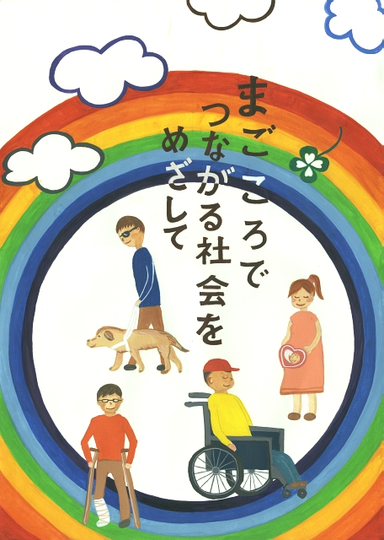
「 まごころでつながる社会をめざして 」
楊 周也 さん（京都芸術高等学校３年）
平成３０年度「障害者週間」啓発ポスターコンクール最優秀作品

